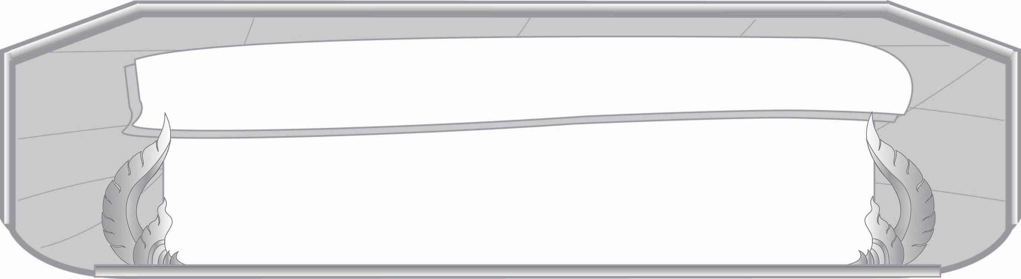
คำที่มีตัวการันต์

หน่วยการเรียนรู้ที่ ๑๐
เวลา ๗ ชั่วโมง


แผนผังการเรียนรู้แบบบูรณาการ


คณิตศาสตร์
- การแบ่งกลุ่ม
- จำนวนนับ

สุขศึกษาและพลศึกษา
- เกมปริศนาคำทาย
- เกมทายคำ
- เกมเร็วกว่าคว้าดาว





ตัวการันต์...นั้นไม่ออกเสียง


สังคมศึกษา ศาสนาและวัฒนธรรม
- ค้นหาคำที่มีตัวการันต์จากหนังสือพิมพ์รายวัน
ศิลปะ
- การวาดภาพระบายสี
- ปรบมือเข้าจังหวะ



ตัวชี้วัด

- อ่านออกเสียงคำ ข้อความ เรื่องสั้น ๆ และบทร้อยกรองง่าย ๆ ได้ถูกต้องคล่องแคล่ว
(ท ๑.๑ ป.๓/๒)
- อธิบายความหมายของคำและข้อความที่อ่าน (ท ๑.๑ ป. ๓/๒)
- คัดลายมือตัวบรรจงเต็มบรรทัด (ท ๒.๑ ป. ๓/๑)
- เขียนสะกดคำและบอกความหมายของคำ (ท ๔.๑ ป. ๓/๑)
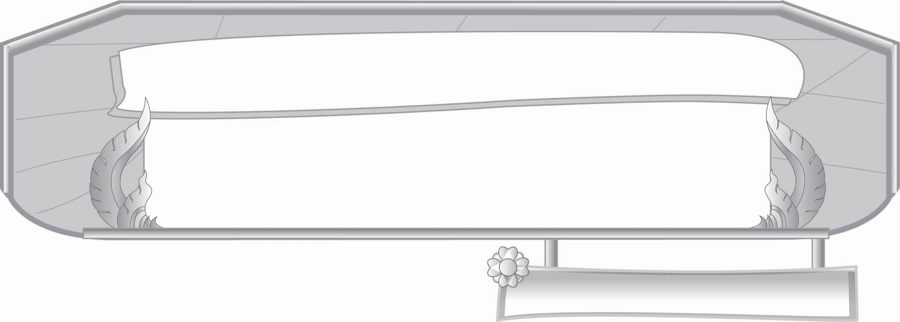
ชั้นประถมศึกษาปีที่ ๓ เวลา ๑ ชั่วโมง
หน่วยการเรียนรู้ที่ ๑๐
คำที่มีตัวการันต์

แผนการจัดการเรียนรู้ที่ ๑

ลักษณะของตัวการันต์


มาตรฐานการเรียนรู้/ตัวชี้วัด

มาตรฐานการเรียนรู้
มาตรฐาน ท ๑.๑ ใช้กระบวนการอ่านสร้างความรู้และความคิดเพื่อนำไปใช้ตัดสินใจ แก้ปัญหา ในการดำเนินชีวิต และมีนิสัยรักการอ่าน
ตัวชี้วัด
ท ๑.๑ ป. ๓/๑ อ่านออกเสียงคำ ข้อความ เรื่องสั้น ๆ และบทร้อยกรองง่าย ๆ ได้ถูกต้อง คล่องแคล่ว
ท ๑.๑ ป. ๓/๒ อธิบายความหมายของคำและข้อความที่อ่าน
มาตรฐานการเรียนรู้
มาตรฐาน ท ๔.๑ เข้าใจธรรมชาติของภาษาและหลักภาษาไทย การเปลี่ยนแปลงของภาษาและ
พลังของภาษา ภูมิปัญญาทางภาษา และรักษาภาษาไทยไว้เป็นสมบัติของชาติ
ตัวชี้วัด
ท ๔.๑ ป. ๓/๑ เขียนสะกดคำและบอกความหมายของคำ


จุดประสงค์การเรียนรู้สู่ตัวชี้วัด

๑. บอกลักษณะของคำที่มีตัวการันต์ (K)
๒. จำแนกคำที่มีตัวการันต์ (P)
๓. กระตือรือร้นในการร่วมกิจกรรม (A)


สาระสำคัญ

ไม้ทัณฑฆาต ( -์ ) ใช้วางบนพยัญชนะที่ไม่ต้องการออกเสียง


สาระการเรียนรู้

ลักษณะของคำที่มีตัวการันต์


สมรรถนะสำคัญของผู้เรียน

- ความสามารถในการสื่อสาร
- ทักษะการอ่าน
- ทักษะการเขียน
- ทักษะการฟัง การดู และการพูด
- ความสามารถในการคิด
- การให้เหตุผล
- การจำแนก
- การสรุปความรู้

คุณลักษณะอันพึงประสงค์

ใฝ่เรียนรู้
ตัวชี้วัดที่ ๔.๑ ตั้งใจ เพียรพยายามในการเรียนและเข้าร่วมกิจกรรมการเรียนรู้


ชิ้นงานหรือภาระงาน (หลักฐาน ร่องรอยแสดงความรู้)

ผลงานการเรียงตัวอักษรที่มีตัวการันต์ให้เป็นคำที่ถูกต้อง


คำถามท้าทาย

คำที่มีตัวการันต์เกิดขึ้นได้อย่างไร


การจัดกิจกรรมการเรียนรู้

๑.ให้นักเรียนเล่นเกมปริศนาคำทาย โดยครูอ่านให้ฟัง ให้นักเรียนใช้มือจับหู ครูพูดว่าตัวการันต์ ให้นักเรียนยกมือพร้อมกัน ใครยกก่อน ครูให้ออกมาเขียนคำนั้นบนกระดานทีละคำจนครบ ดังนี้
๐ อะไรเอ่ย ใช้ติดซองจดหมายเพื่อส่งไปรษณีย์ (แสตมป์)
๐ อะไรเอ่ย สี่เหลี่ยมเป็นตู้ ยิ่งดูยิ่งเพลิน (โทรทัศน์)
๐ อะไรเอ่ย พระอะไรที่ฆ่าคนได้ (พระขรรค์)
๐ อะไรเอ่ย ตาเป็นไฟใจเป็นเหล็ก (รถยนต์)
๐ อะไรเอ่ย สว่างดูมัว สลัวจึงเห็น ยิ่งมืดยิ่งเด่น มืดมองไม่เห็นเลย (ภาพยนตร์)
๐ อะไรเอ่ย ชิงช้าอะไรที่สูงที่สุดในโลก (ชิงช้าสวรรค์)
๐ อะไรเอ่ย กะลาซีกเดียว เหนี่ยวบนฟ้า ข้ามทะเลได้ (พระจันทร์)
๒. ให้นักเรียนอ่านออกเสียงคำเหล่านั้นบนกระดาน ครูชวนสนทนา และให้นักเรียนสังเกตคำแต่ละคำ โดยครูใช้คำถาม ดังนี้
๐ คำว่า “ แสตมป์” มีพยัญชนะตัวใดที่ไม่ออกเสียง (ป )
๐ คำว่า “ โทรทัศน์” มีพยัญชนะตัวใดที่ไม่ออกเสียง (น )
๐ คำว่า “ พระขรรค์” มีพยัญชนะตัวใดที่ไม่ออกเสียง (ค )
๐ คำว่า “ รถยนต์” มีพยัญชนะตัวใดที่ไม่ออกเสียง (ต )
๐ คำว่า “ ภาพยนตร์” มีพยัญชนะตัวใดที่ไม่ออกเสียง (ตร )
๐ คำว่า “ ชิงช้าสวรรค์” มีพยัญชนะตัวใดที่ไม่ออกเสียง (ค )
๐ คำว่า “พระจันทร์” มีพยัญชนะตัวใดที่ไม่ออกเสียง (ทร )
๐ เพราะอะไร ป น ค ต ตร ค ทร จึงไม่ออกเสียง (มีทัณฑฆาต หรือการันต์ )
๓. ให้นักเรียนศึกษาความรู้เรื่อง คำที่มีตัวการันต์โดยให้นักเรียนอ่านในใจ ๑ เที่ยวและครูขออาสาสมัครนักเรียนออกมาอ่านนำให้เพื่อนอ่านตามพร้อมกัน
๔. ครูและนักเรียนช่วยกันสรุปความรู้จากที่ทายปริศนาคำทายและการศึกษาความรู้จากชุดกิจกรรม
คำว่า การันต์ หมายถึง ตัวอักษรที่ไม่ออกเสียง ซึ่งมีไม้ทัณฑฆาตกำกับไว้ เช่น ตัว “ ต์ ”ในคำว่าการันต์
มีรูป “ -์ ” ทัณฑฆาต อ่านว่า ทัน – ทะ – คาด หมายถึง ชื่อเครื่องหมายสำหรับฆ่าอักษรที่ไม่ต้องการออกเสียง มีรูป คือ “ -์ ” ดังนั้น พยัญชนะหรือตัวอักษรตัวใดที่ไม่ต้องการออกเสียงก็ใส่ไม้ทัณฑฆาต๕. ให้นักเรียนนำคำจากปริศนาคำทายมาฝึกอ่านคำ โดยครูเขียนคำบนกระดาน ให้อาสาสมัครออกมาเขียนคำอ่าน ดังนี้
๖. ครูและนักเรียนช่วยกันตรวจคำตอบพร้อม ๆ กัน แล้วอ่านออกเสียงคำอีกครั้งหนึ่ง
๗. ครูติดบัตรคำบนกระดานให้นักเรียนเรียงตัวอักษรที่มีตัวการันต์ต่อไปนี้ให้เป็นคำที่ถูกต้อง ดังนี้
๑) วั ศุ น ร์ ก  ........................... (วันศุกร์)
๒) ห ก ณ์ ส ร  ........................... (สหกรณ์)
๓) ล่ สั ว์ ต า  ........................... (ล่าสัตว์)
๔) ล์ ร เ ถ ม  ........................... (รถเมล์)
๕) ง า ส ค์ ต  ........................... (สตางค์)
๖) พั ข้ ธุ์ ว า น  ........................... (พันธุ์ข้าว)
๗) ห เ ตุ ณ์ ก า ร  ........................... (เหตุการณ์)
๘) อ า ย์ ทิ วั ต น  ........................... (วันอาทิตย์)
๙) โ ย์ เ ข จ ล ท  ........................... (โจทย์เลข)
๑๐) ร า ก ง ต์ ส น  ........................... (สงกรานต์)
๘. ครูและนักเรียนช่วยกันตรวจสอบความถูกต้องของคำ
๙. ให้นักเรียนและครูร่วมกันสรุปความรู้ดังนี้ ไม้ทัณฑฆาต ( -์ ) ใช้วางบนพยัญชนะที่ ไม่ต้องการออกเสียง
๑๐. ให้นักเรียนร่วมกันแสดงความคิดเห็น โดยครูใช้คำถามท้าทาย ดังนี้
๏ คำที่มีตัวการันต์เกิดขึ้นได้อย่างไร


การจัดบรรยากาศเชิงบวก

ให้นักเรียนตอบคำถามและแสดงความคิดเห็นอย่างอิสระ รอคอยให้นักเรียนได้ใช้ความคิด โดยครูเป็นผู้แนะนำให้นักเรียนคิด อ่าน เขียน และกระตุ้นให้นักเรียนเกิดการเรียนรู้อย่างมั่นใจ


สื่อการเรียนรู้

๑. ปริศนาคำทาย
๒. บัตรคำ


การวัดและประเมินผลการเรียนรู้

๑. วิธีการวัดและประเมินผล
๑) สังเกตพฤติกรรมของนักเรียนในการเข้าร่วมกิจกรรม
๒) ตรวจผลงานของนักเรียน
๒. เครื่องมือ
แบบสังเกตพฤติกรรมการเข้าร่วมกิจกรรม
๓. เกณฑ์การประเมิน
การประเมินพฤติกรรมการเข้าร่วมกิจกรรม
ผ่านตั้งแต่ ๒ รายการ ถือว่า ผ่าน
ผ่าน ๑ รายการ ถือว่า ไม่ผ่าน


ข้อเสนอแนะของผู้บริหารสถานศึกษา
______________________________________________________________________________
______________________________________________________________________________
______________________________________________________________________________
______________________________________________________________________________
______________________________________________________________________________
______________________________________________________________________________
______________________________________________________________________________
______________________________________________________________________________
______________________________________________________________________________
______________________________________________________________________________
______________________________________________________________________________
______________________________________________________________________________
______________________________________________________________________________
______________________________________________________________________________
______________________________________________________________________________
______________________________________________________________________________
______________________________________________________________________________
______________________________________________________________________________
______________________________________________________________________________
______________________________________________________________________________
______________________________________________________________________________
______________________________________________________________________________
______________________________________________________________________________

ลงชื่อ_________________________ (ผู้บริหารสถานศึกษา)
(_________________________)
________/________/_______


บันทึกหลังการสอน

ผลการจัดการเรียนการสอน

______________________________________________________________________________
______________________________________________________________________________
______________________________________________________________________________
______________________________________________________________________________
______________________________________________________________________________
______________________________________________________________________________

ปัญหา / อุปสรรค

______________________________________________________________________________
______________________________________________________________________________
______________________________________________________________________________
______________________________________________________________________________
______________________________________________________________________________
______________________________________________________________________________

แนวทางแก้ไข

______________________________________________________________________________
______________________________________________________________________________
______________________________________________________________________________
______________________________________________________________________________
______________________________________________________________________________
______________________________________________________________________________

ลงชื่อ_________________________ (ผู้บันทึก)
(_________________________)
________/________/_______

